Software Requirement Specification

CANSA-Team-SRS-001

**Ứng dụng Mua Hàng Bán Hàng Online**

Version 1.0

**Revision History**

| Date | Version | Description | Author | Revised by |
| --- | --- | --- | --- | --- |
| --/--/2021 |  |  |  |  |
| --/--/2021 |  |  |  |  |
| --/--/2021 |  |  |  |  |
| --/--/2021 |  |  |  |  |
| --/--/2021 |  |  |  |  |

Phụ lục

**DANH MỤC HÌNH ẢNH** 4

**1.** **Giới thiệu** 5

**1.1** **Tổng quan** 5

**1.2** **Phạm vi** 5

**1.3** **Đối tượng** 5

**1.4** **Công cụ thiết kế** 5

**1.5** **Công nghệ** 5

**2.** **Phân tích hệ thống** 6

**2.1** **Phân tích yêu cầu chức năng** 6

2.1.1 Admin 6

2.1.2 Người bán hàng 6

2.1.3 Khách hàng 7

**2.2** **Phân tích giao diện** 8

2.2.1 Loading 8

2.2.2 Đăng ký, Đăng nhập, Thông tin người dùng, Chỉnh sửa thông tin người dùng, Đăng xuất…………….. 9

2.2.3 Trang chủ 14

2.2.4 Danh mục sản phẩm 14

2.2.5 Thông tin sản phẩm 14

2.2.6 Giỏ hàng 15

2.2.7 Thanh toán 17

2.2.8 Thông tin sản phẩm đã mua 17

2.2.9 Thông tin hóa đơn đã bán 18

2.2.10 Quản lý giao hàng 18

2.2.11 Thông báo 19

2.2.12 Chat với người bán 19

2.2.13 Hiển thị sản phẩm của người bán 19

2.2.14 Danh sách đơn hàng chưa xác nhận, đơn hàng đã xác nhận 20

**DANH MỤC HÌNH ẢNH**

Image1: Mô hình Usecase quản lý tài khoản  9

Image2: Đặc tả thêm sản phẩm vào giỏ hàng  15

Image3: Đặc tả xem giỏ hàng 16

Image4: Đặc tả thay đổi sản phẩm trong giỏ hàng  16

# **Giới thiệu**

## **Tổng quan**

- Một ứng dụng **App Mua Hàng Bán Hàng Online** là điều kiện cần phải có nếu bạn muốn bắt đầu công việc kinh doanh trên mạng hoặc thúc đẩy hoạt động kinh doanh của mình. Ứng dụng bán hàng giúp các cá nhân, công ty, cửa hàng dễ dàng tiếp cận khách hàng tiềm năng, dễ dàng giới thiệu và quảng bá sản phẩm của mình tới các khách hàng tiềm năng hơn. Còn đối với khách hàng, xem thông tin sản phẩm, dịch vụ trên ứng dụng bán hàng online giúp họ dễ dàng tìm hiểu thông tin về sản phẩm, dịch vụ, so sánh giá cả, xem xét mức độ uy tín của đơn vị cung cấp,….

**1.2 Phạm vi**

- Phiên bản 1.0

- Thiết bị thử nghiệm Android: Samsung Galaxy A70, Nokia 8.3 5G, Nokia 5.3, Samsung M30S, iPhone 6.

- Tỷ lệ màn hình dùng trên mọi màn hình điện thoại Android, iOS, Tablet.

- Hỗ trợ màn hình ngang

**1.3 Đối tượng**

- Đối tượng của ứng dụng gồm 3 nhóm chính: Admin, Người bán hàng, Khách hàng.

**1.4 Công cụ sử dụng thiết kế**

* Language: TypeScript, PHP.
* HeiliSQL: WAMPP Control Panel Verson 7.2.12-0
* Genymotion Verson 3.0.0
* Visual Studio Code

**1.5 Công nghệ**

* Skill Develop Software: Microservices.
* Technology: APIs, Socket.io, React native, Redux, Encode AES, Kong API Gateway.

# **Phân tích hệ thống**

## **2.1 Phân tích yêu cầu Chức năng**

***2.1.1 Admin***

***- Quản lý các phản hồi của khách hàng:***

+ Xem phản hồi.

+ Hiển thị phản hồi theo tiêu chí.

+ Gửi lại thông báo phản hồi lại shop.

***- Quản lý người dùng:***

+ Khóa tài khoản người dùng.

+ Xem số lượng tài khoản người dùng.

***- Quản lý sản phẩm:***

+ Xóa sản phẩm (Khi sản phẩm bán không đúng với yều người tiêu dùng).

+ Khóa sản phẩm.

+ Thống kê các sản phẩm theo tiêu chí.

***- Quản lý danh mục:***

+ Thêm, xóa, sửa danh mục.

+ Hiển thi danh mục.

***- Quản lý danh thu: Xem tổng doanh thu theo tiêu chí.***

+ Doanh thu theo ngày.

+ Doanh thu theo tháng.

+ Doanh thu theo quý.

+ Doanh thu theo năm.

***- Quản lý lượt truy cập:***

* Thống kê lượt truy cập theo tiêu chí

+ Theo tháng.

+ Theo quý.

+ Theo năm.

* Thống kê khu vực truy cập

***2.1.2 Người bán hàng***

***- Quản lý sản phẩm:***

+ Cho phép thêm, sửa, xóa các mục sản phẩm (không giới hạn số lượng, tối đa 3 cấp).

+ Cho phép đăng tải sản phẩm vào các danh mục sản phẩm. Hiển thị sản phẩm theo danh mục.

+ Cho phép xem sản phẩm theo mỗi danh mục sản phẩm.

+ Liệt kê danh sách sản phẩm.

***- Quản lý danh thu:***

+ Thống kê doanh thu.

+ Lượt truy cập.

+ Quản lý chi trả hoa hồng.

***- Quản lý đơn hàng:***

+ Danh sách đơn hàng chưa xác nhận.

+ Danh sách đơn hàng đã xác nhận.

+ Danh sách đơn hàng đã bán.

+ Danh sách đơn hàng đã hủy.

***- Quản lý giao hàng và thanh toán:***

+ Quản lý giao hàng.

+ Quản lý thanh toán.

***2.1.3 Khách hàng***

***- Xem sản phẩm theo tiêu chí:***

+ Xem sản phẩm theo giá.

+ Xem sản phẩm theo danh mục.

+ Xem sản phẩm theo shop.

+ Xem sản phẩm brand.

+ Xem sản phẩm ưu dãi .

***- Xem chi tiết sản phẩm:***

+ Xem thông tin sản phẩm.

+ Đánh giá sản phẩm.

+ Thêm Sản phẩm vào giỏ hàng.

+ Report sản phẩm

***- Đăng Nhập, Đăng Ký, Đăng Xuất:***

+ Đăng nhập bằng account app.

+ Đăng nhập bằng account google.

+ Đăng nhập bằng account facebook.

+ Đăng ký account app.

+ Đăng xuất.

***- Giỏ hàng:***

+ Xem giỏ hàng.

+ Chỉnh số lượng sản phẩm trong giỏ hàng.

+ Xóa sản phẩm trong giỏ hàng.

+ Đặt hàng.

+ Xác nhận đơn hàng.

***- Thông tin tài khoản:***

+ Xem thông tin tài khoản .

+ Sửa thông tin tài khoản.

+ Xác nhận sửa tài khoản bằng mật khẩu.

***- Quản lý đơn hàng đã đặt:***

+ Xem danh sách đơn hàng.

+ Xem danh sách theo tiêu chí:

* Đã nhận được hàng

* Chưa nhận được hàng

* Đơn hàng đã hủy

+ Hủy đơn hàng .

**2.2 Phân tích Giao diện**

***2.2.1 Loading***

- Kiểm tốc độ tải của trang web kết nối với dự án.

**\* Đặc tả Loading**

|  |  |  |  |
| --- | --- | --- | --- |
|  | Loading | | |
| Tác nhân | Admin, Người dùng, Khách hàng | | |
| Mô tả | Kiểm tra tốc độ load của ứng dụng | | |
| Điều kiện tiên quyết | Truy cập vào ứng dụng | | |
|  |  | **Tác nhân** | **Hệ thống phản hồi** |
|  | 1 | Truy cập vào ứng dụng. | Tốc độ tải của ứng dụng |
| Điều kiện thoát | Khi người dùng chọn thoát | | |

***2.2.2 Đăng ký, Đăng Nhập, Thông tin người dùng , Chỉnh sửa thông tin người dùng, Đăng xuất***

***\* Usecase quản lý tài khoản***

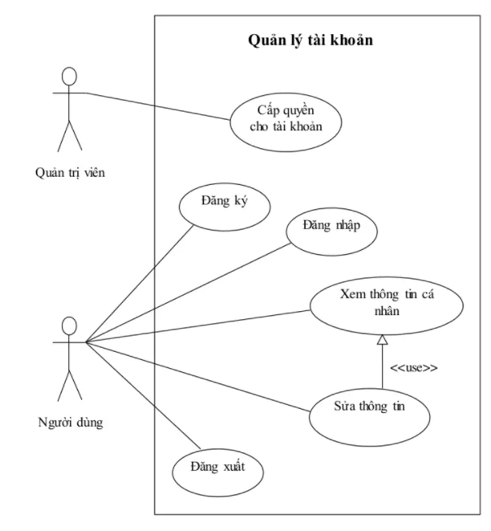

*Image 1: Mô hình Usecase quản lý tài khoản*

- Chức năng đăng kí thành viên:

+ Để sử dụng hệ thống quản lí chi tiêu thì mỗi thành viên cần có tài khoản riêng.

+ Thành viên đăng kí trực tiếp từ giao diện khởi động của hệ thống

+ Tài khoản đó sau khi đăng kí thành công có thể đăng nhập vào hệ thống.

+ Đăng kí thành công thì mặc định tài khoản đó là Member.

***\* Đặc tả đăng ký tài khoản***

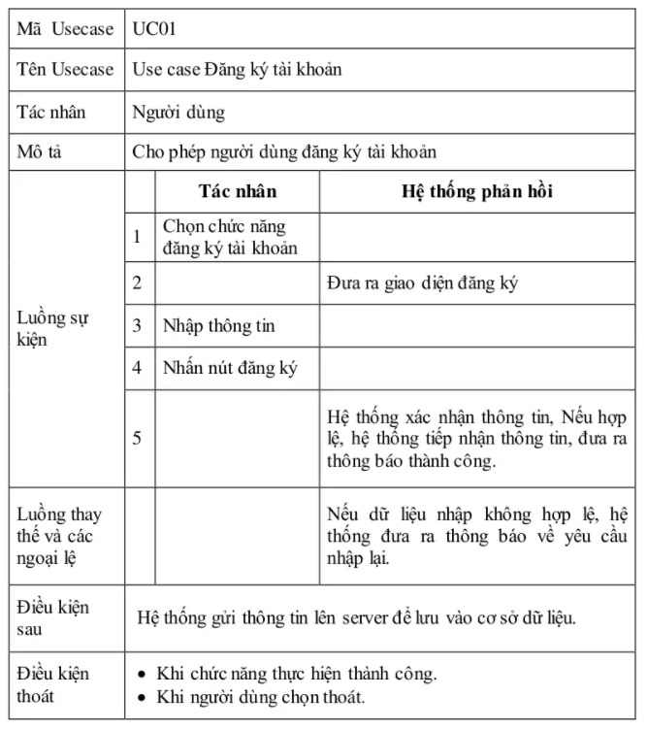

- Chức năng đăng nhập/đăng xuất hệ thống có phân quyền người dùng:

+Tài khoản đăng nhập hệ thống với đúng tài khoản và mật khẩu mà hệ thống cung cấp.

+ Tài khoản đăng nhập nếu không còn nhu cầu sử dụng hệ thống hoặc cần đăng nhập tài khoản khác có thể tiến hành đăng xuất.

***\* Đặc tả đăng nhập***

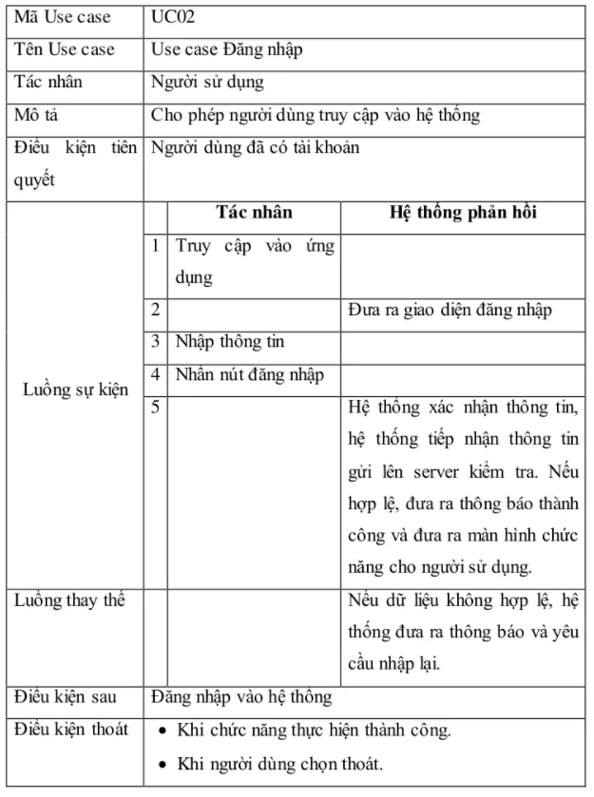

- Thông tin tài khoản người dùng

***\* Đặc tả xem thông tin tài khoản***

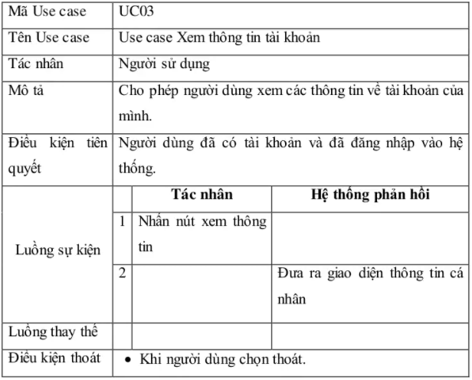

***\* Đặc tả chỉnh sửa thông tin tài khoản***

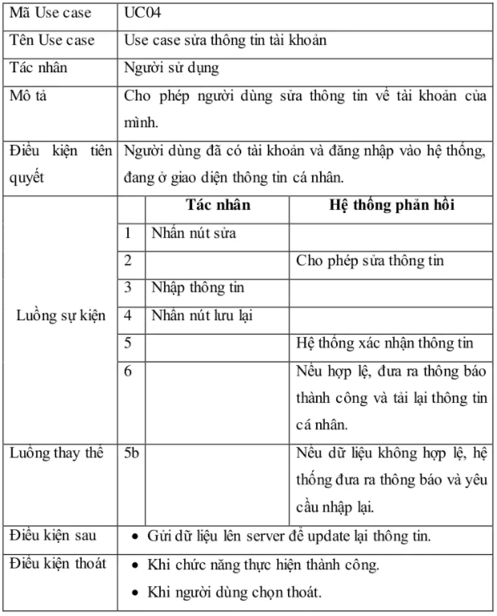

* + Điều kiện khi người dùng đổi thông tin mật khấu phải có mã xác nhận bên admin gửi qua gmail.

- Đăng xuất:

***\* Đặc tả đăng xuất***

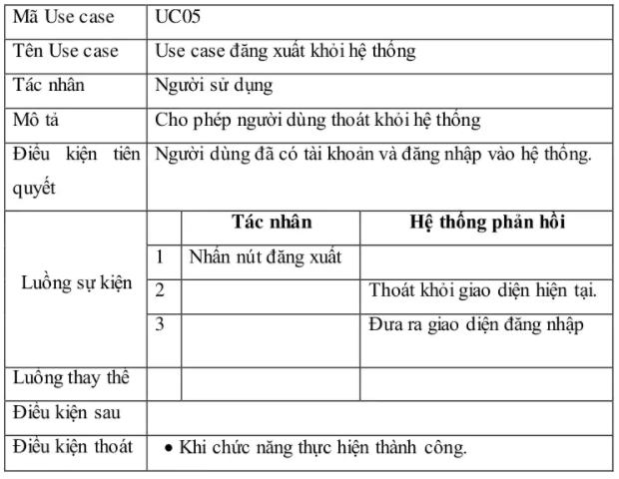

***2.2.3 Trang chủ***

- Module trang chủ

- Module giới thiệu

- Module sản phẩm/dịch vụ

- Module tìm kiếm

- Module liên hệ

- Slide banner (nếu có)

***2.2.4 Danh mục sản phẩm***

- Hiển thị sản phẩm theo danh mục.

- Cho phép xem sản phẩm theo mỗi danh mục sản phẩm.

***2.2.5 Thông tin sản phẩm***

- Thông tin về mỗi sản phẩm bao gồm:

+ Tên sản phẩm

+ Mô tả ngắn về sản phẩm (nếu cần)

+ Ảnh đại diện

+ Các ảnh chi tiết

+ Giá bán theo khối lượng

+ Số lượng mua (2 nút - +)

+ Nút Đặt hàng

***2.2.6 Giỏ hàng***

**\* Thêm sản phẩm vào giỏ hàng:**

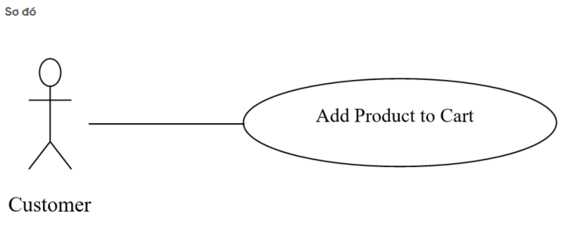

*Image 2: Đặc tả thêm sản phẩm vào giỏ hàng*

- Trước khi người dùng sử dụng được tính năng này, người dùng đã thực sự đăng nhập ứng dụng với vai trò là khách hàng (customer).

+ Khách hàng truy cập ứng dụng

+ Khách hàng chọn vào nút “Order” trên mỗi sản phẩm tại trang list all products hay detail product

+ Hệ thống thêm những sản phẩm được chọn vào giỏ hàng

+ Hệ thống cũng cho phép người dùng thực hiện những thao tác khác (xem các sản phẩm khác …v.v.)

**\* Xem giỏ hàng**

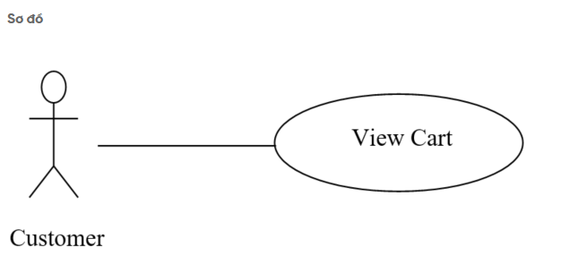

*Image 3: Đặc tả xem giỏ hàng*

- Trước khi người dùng sử dụng được tính năng này, người dùng đã thực sự đăng nhập ứng dụng với vai trò là khách hàng (customer).

+ Khách hàng truy cập vào ứng dụng

+ Khách hàng chọn vào biểu tượng View Cart ở góc trên bên phải

+ Hệ thống sẽ hiển thị trang Cart

**\* Thay đổi sản phẩm trong giỏ hàng**

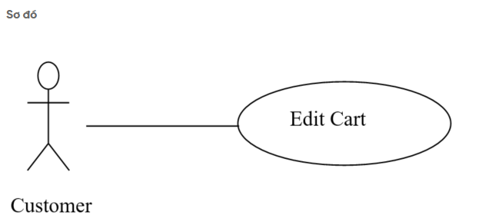

*Image 4: Đặc tả thay đổi sản phẩm trong giỏ hàng*

- Trước khi người dùng sử dụng được tính năng này, người dùng đã thực sự đăng nhập ứng dụng với vai trò là khách hàng (customer).

+ Khách hàng truy cập vào ứng dụng

+ Khách hàng chọn vào biểu tượng View Cart ở góc trên bên phải

+ Hệ thống sẽ hiển thị trang Cart

+ Hệ thống hiển thị tất cả những sản phẩm đã thêm vào giỏ hàng

+ Khách hàng có thể xóa bỏ từng sản phẩm hoặc xóa tất cả sản phẩm khỏi giỏ hàng

+ Hệ thống cũng cho phép người dùng thực hiện các thao tác khác

***2.2.7 Thanh toán***

***\* Đặc tả thanh toán***

|  |  |  |  |
| --- | --- | --- | --- |
|  | Thanh toán | | |
| Tác nhân | Khách hàng | | |
| Mô tả | Cho phép khách hàng xem thông tin về các khoản thanh toán | | |
| Điều kiện tiên quyết | Khách hàng đăng nhập tài khoản vào hệ thống. | | |
|  |  | **Tác nhân** | **Hệ thống phản hồi** |
|  | 1 | Nhấn vào mục Thanh toán. | Hiển thị giao diện mục hóa đơn thanh toán |
| Điều kiện thoát | Khi người dùng chọn thoát | | |

***2.2.8 Thông tin sản phẩm đã mua***

***\* Đặc tả Sản phẩm đã mua***

|  |  |  |  |
| --- | --- | --- | --- |
|  | Thông tin sản phẩm đã mua | | |
| Tác nhân | Người bán hàng | | |
| Mô tả | Cho phép người bán hàng truy cập vào xem thông tin sản phẩm đã mua | | |
| Điều kiện tiên quyết | Người bán hàng đăng nhập tài khoản vào hệ thống. | | |
|  |  | **Tác nhân** | **Hệ thống phản hồi** |
|  | 1 | Nhấn vào mục Thông tin sản phẩm đã bán | Hiển thị giao diện thông tin sản phẩm đã bán |
| Điều kiện thoát | Khi người dùng chọn thoát | | |

***2.2.9 Thông tin hóa đơn đã bán***

***\* Đặc tả xem thông tin hóa đơn***

|  |  |  |  |
| --- | --- | --- | --- |
|  | Thông tin hóa đơn đã bán | | |
| Tác nhân | Người quản lý bán hàng | | |
| Mô tả | Cho phép người quản lý bán hàng xem thông tin về những thông tin hóa đơn đã bán | | |
| Điều kiện tiên quyết | Người quản lý bán hàng đăng nhập tài khoản vào hệ thống. | | |
|  |  | **Tác nhân** | **Hệ thống phản hồi** |
|  | 1 | Nhấn vào mục Thông tin hóa đơn đã bán | Hiển thị danh sách Thông tin các hóa đơn hàng đã bán |
| Điều kiện thoát | Khi người dùng chọn thoát | | |

***2.2.10 Quản lý giao hàng***

***\* Đặc tả quản lý giao hàng***

|  |  |  |  |
| --- | --- | --- | --- |
|  | Quản lý giao hàng | | |
| Tác nhân | Người quản lý bán hàng | | |
| Mô tả | Cho phép người quản lý bán hàng xem thông tin về những đơn hàng đã giao | | |
| Điều kiện tiên quyết | Người quản lý bán hàng đăng nhập tài khoản vào hệ thống. | | |
|  |  | **Tác nhân** | **Hệ thống phản hồi** |
|  | 1 | Nhấn vào mục Quản lý giao hàng | Hiển thị danh sách các đơn hàng đã giao |
| Điều kiện thoát | Khi người dùng chọn thoát | | |

***2.2.11 Thông báo***

***\* Đặc tả thông báo***

|  |  |  |  |
| --- | --- | --- | --- |
|  | Thông báo | | |
| Tác nhân | Người bán hàng và người mua | | |
| Mô tả | Thông báo đến khách hàng và người bán. | | |
| Điều kiện tiên quyết | Người bán hàng và khách hàng đăng nhập tài khoản vào hệ thống. | | |
|  |  | **Tác nhân** | **Hệ thống phản hồi** |
|  | 1 | Nhấn vào mục thông báo | Hiển thị phần giao diện thông báo |
| Điều kiện thoát | Khi người dùng chọn thoát | | |

***2.2.12 Chat với người bán***

***\* Đặc tả Chat***

|  |  |  |  |
| --- | --- | --- | --- |
|  | Tư vấn sản phẩm | | |
| Tác nhân | Người bán hàng và người mua | | |
| Mô tả | Trả lời trao đổi giữa người bán và khách hàng. | | |
| Điều kiện tiên quyết | Người bán hàng và khách hàng đăng nhập tài khoản vào hệ thống. | | |
|  |  | **Tác nhân** | **Hệ thống phản hồi** |
|  | 1 | Nhấn vào mục chat | Hiển thị thông tin chat |
| Điều kiện thoát | Khi người dùng chọn thoát | | |

***2.2.13 Hiển thị sản phẩm của người bán***

- Thông tin về sản phẩm bao gồm:

+ Tên sản phẩm

+ Hình ảnh sản phẩm

+ Giá bán

+ Số lượng đã bán

+ Số lượng còn lại

+ Sản phẩm được yêu thích

+ Sản phẩm giảm giá

***2.2.14 Danh sách đơn hàng chưa xác nhận, đơn hàng đã xác nhận***

***\* Đặc tả danh sách các đơn hàng***

|  |  |  |  |
| --- | --- | --- | --- |
|  | Xem danh sách các đơn hàng chưa xác nhận, và xác nhận | | |
| Tác nhân | Người quản lý bán hàng | | |
| Mô tả | Cho phép người quản lý bán hàng xem thông tin về những đơn hàng chưa xác nhận. | | |
| Điều kiện tiên quyết | Người bán hàng đăng nhập tài khoản vào hệ thống. | | |
|  |  | **Tác nhân** | **Hệ thống phản hồi** |
|  | 1 | Nhấn vào mục danh sách đơn hàng |  |
|  | 2 | Nhấn xem đơn hàng chưa xác nhận | Hiển thị thông tin chi tiết danh sách các đơn hàng |
|  | 3 | Nhấn xem đơn hàng đã xác nhận |
| Điều kiện thoát | Khi người dùng chọn thoát | | |

+ Tab Thông tin chi tiết về sản phẩm: trang nội dung đơn

+ Tab Hướng dẫn mua hàng: trang nội dung đơn

***---------- End of Document ----------***